Vážení spoluobčané,
nadešel čas Tříkrálové sbírky, která se stala v naší obci již dlouholetou tradicí.
Vzhledem k současné situaci není možné uskutečnit koledu tradiční formou, proto bychom
vás chtěli oslovit touto cestou a vyhlásit sbírku přes Obecní úřad Výrov – Hadačka. Peníze je možné
darovat v pondělí a středu od 15 – 18 hodin na úřadě u starosty p. Vlastimila Pecha nebo kdykoliv
během jeho přítomnosti v kanceláři a to od 6. 1. do 24. 1. 2021.
Pokud byste chtěli podpořit sbírku jinou cestou, je možné darovat peníze online do 24. 1. 2021 a to na účet:
66008822/0800 pod VS: 7770325
(Kralovice – podpora projektů diecézní charity Plzeň)
nebo na účet TS 2021: 66008822/0800 pod VS: 777
Díky vaší štědrosti a vašim finančním darům v uplynulých letech se nám společně podařilo podpořit
nemálo charitativních organizací a pomoc lidem v nouzi.
Všem dárcům předem děkujeme za obětavou pomoc a v novém roce přejeme všem pevné zdraví.
Příští rok na viděnou.
https://www.youtube.com/watch? Štěpánka Hynešová
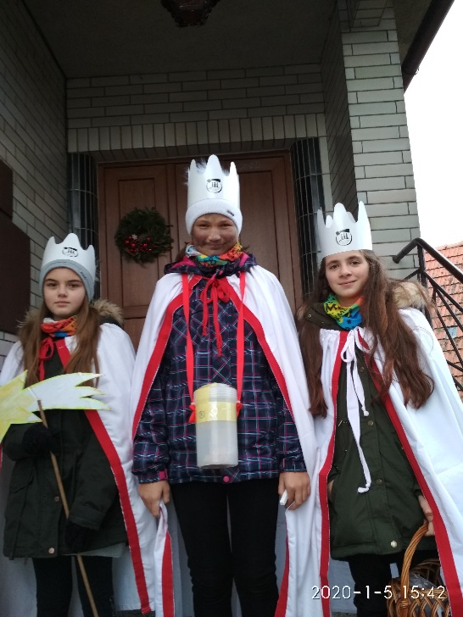
Pavel, Míra, Soňa, Lada a děti

